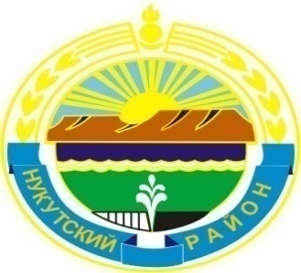

Муниципальное образование «Нукутский район»

ДУМА МУНИЦИПАЛЬНОГО ОБРАЗОВАНИЯ
«НУКУТСКИЙ РАЙОН»

Пятый созыв

РЕШЕНИЕ
31 января 2013 года № 4 п.Новонукутский

Об утверждении структуры
Администрации муниципального
образования «Нукутский район»

Руководствуясь ст. 37 Федерального закона «Об общих принципах организации местного самоуправления в Российской Федерации» от 06.10.2003 г. № 131-ФЗ, ст. 27 Устава муниципального образования «Нукутский район», Дума

РЕШИЛА:

- Утвердить прилагаемую структуру Администрации муниципального образования «Нукутский район» на 2013 год.
- Опубликовать настоящее решение в печатном издании «Официальный курьер».

Председатель Думы муниципального
образования «Нукутский район» В.П.Качур

